HONORABLE CONCEJO DELIBERANTE

ORDENANZA Nº 7569

EL HONORABLE CONCEJO DELIBERANTE DE LA CIUDAD DE SAN FRANCISCO, SANCIONA CON FUERZA DE:
ORDENANZA

Art. 1º).- DISPÓNESE sentido de circulación, conforme dictamen técnico confeccionado por la Dirección de Policía Municipal, obrante a fs. 2, 4, 5, 6, y 7 del Expediente N° 140.007, - y que forma parte integrante de la presente como anexo -, a las siguientes calles, a saber:

- 9 de Julio: desde Av. Chile a Lima sentido único de circulación cardinal Este-Oeste, y dispóngase la colocación de cartelería que indique “sentido obligatorio hacia la derecha” en su intersección con calle Lima (hacia el cardinal Norte).

- Pasaje Las Guayanas: sentido único de circulación cardinal NORTE / SUR.

- Colombia: sentido único de circulación SUR / NORTE desde calle Salta a Libertad.

- Pasaje Haití: sentido único de circulación cardinal NORTE / SUR desde calle Libertad a Salta.

- Pasaje Santo Domingo: sentido único de circulación cardinal NORTE / SUR desde calle Libertad a Salta.

- Pasaje Estados Unidos: sentido único de circulación cardina SUR / NORTE desde calle Salta a Libertad.

- Gaboto: sentido único de circulación cardinal NORTE / SUR desde Av. Cervantes a Salta.

- Pasaje Canadá: sentido único de circulación cardinal SUR / NORTE desde calle Salta a Libertad.

- Costa Rica: sentido único de circulación cardinal NORTE / SUR desde Av. Cervantes en todo su trayecto.

Art. 2º).- DISPÓNESE la instalación de la señalización pertinente, a través de la Secretaría de Infraestructura de este Municipio.
Art. 3º).- DISPÓNESE que la presente Ordenanza comenzará a regir a los treinta (30) días de su promulgación.
Art. 4º).- DIFÚNDASE a través de la Secretaría de Gobierno lo reglamentado en la presente Ordenanza en los medios de comunicación locales y de la página web www.sanfrancisco.gov.ar.-
Art. 5º).- DISPÓNESE que la erogación que demande el cumplimiento de lo establecido precedentemente, será imputado a la partida correspondiente del Presupuesto vigente.
Art. 6º).- DerógUEse la Ordenanza 6521 y toda norma que se oponga a la presente.
Art. 7º).- REGÍSTRESE, comuníquese al Departamento Ejecutivo, publíquese y archívese.-

Dada en la Sala de Sesiones del Honorable Concejo Deliberante de la ciudad de San Francisco, a los veintitrés días del mes de marzo del año dos mil veintitrés.-

Dr. Gustavo J. Klein
Presidente H.C.D.

DE: DIRECCIÓN DE POLICÍA MUNICIPAL y DEFENSA CIVIL A: SECRETARÍA DE GOBIERNO:


En virtud de objeto iniciado por esa Secretaría de Gobierno, mediante solicitud d efectuada en fs. 01 por Centro Vecinal Bº 2 Hermanos; se informa a usted que lo solicitado - “Reordenamiento del Tránsito / Sentidos de Circulación”; esta instancia considera Factible adoptar dicha implementación sobre calles del mencionado Barrio; evidenciando de acuerdo a lo observado, que con la presente modalidad, el tránsito vehicular del sector, conservará un fluido normal.
“Bº 2 HERMANOS”
Ante las perspectivas fundadas, en virtud de reordenar orientación del tránsito vehicular en Barrio 2 Hermanos; y visto la modalidad de egreso vehicular efectuada en reiteradas oportunidades, al salir de estación de Servicio / GNC, sita en la intersección de Av. Chile / Av. Cervantes - (esquina SUROESTE), esta instancia considera señalizar, sobre la acera OESTE - (lado SUR y NORTE), posicionado hacia el interior - (a vista de los conductores que descienden de la Estación), carteles de Señalización Vertical, que indique la “PROHIBICIÓN DE GIRO A LA IZQUIERDA” y / ó “DIRECCIÓN OBLIGATORIA HACIA LA DERECHA”, a su vez se cree necesario, la colocación de TACHAS Reflectivas de color amarillo que indiquen la ubicación del eje de la vía de doble transito - “(debiendo éstas estar posicionadas sobre una Banda Horizontal Amarilla)”; promoviendo con ésta señalización, el correcto uso de la calzada, al momento de giro, pudiéndose conservar y transitar por el carril adecuado.

Imágenes Orientativa:
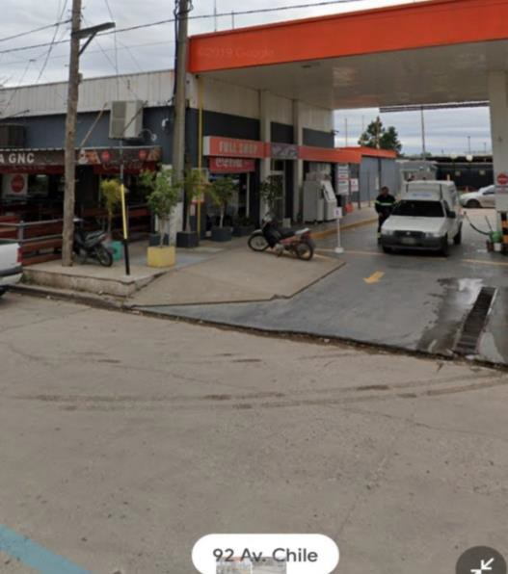


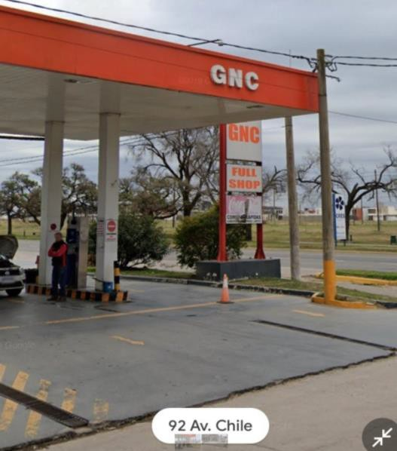

Señalización Sugerida al Egreso de GNC




REFERENCIA:

- A su vez, se deberá reestablecer - (en caso que así lo amerite la sugerencia) señalización Vertical / Nomenclador, indicando “Sentido de Circulación Obligatorio”, a los conductores que circulen por dichas arterias, según el siguiente detalle:
Calles Establecidas en Orientación Cardinal - ESTE / OESTE - OESTE / ESTE - (y Ambos Sentidos de Circulación) - “(Sector Sur)”
  - Calle 9 De Julio, desde Av. Chile a Lima, se deberá direccionar en sentido único de circulación cardinal ESTE
/ OESTE; ésta vía presenta bifurcación; debido a que el pequeño recorrido situado al final del hacia el ESTE de calle 9 De Julio, en afluencia de calle Lima, se deberá informar a los transeúntes, mediante señalización vertical, el “Sentido Obligatorio Hacia La Derecha” - (hacia cardinal NORTE).

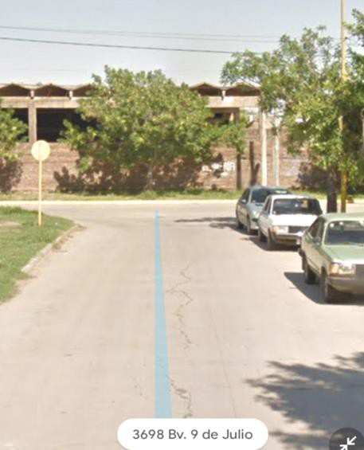

Referencia:
LIMA

  - Calle Libertad, no presentará modificación, permaneciendo ésta con Doble Sentido de circulación vehicular, cardinal OESTE / ESTE y ESTE/OESTE.
  - Calle Salta, no presentará modificación, permaneciendo ésta con Sentido único de circulación vehicular, cardinal ESTE / OESTE.
  - Calle Paraguay Norte, no presentará modificación, permaneciendo ésta con Sentido único de circulación vehicular, cardinal OESTE / ESTE.
  - Calle Paraguay Sur, no presentará modificación, permaneciendo ésta con Sentido único de circulación vehicular, cardinal ESTE / OESTE.
  - Bv. Sáenz Peña, no presentará modificación, permaneciendo ésta con Doble Sentido de circulación vehicular, cardinal OESTE / ESTE y ESTE/OESTE.

Calles Establecidas en Orientación Cardinal - ESTE / OESTE - OESTE / ESTE - (y Ambos Sentidos de Circulación) - “(Sector Norte)”
  - Calle 9 De Julio, desde Av. Gral. Savio a Lima, no presentará modificación, permaneciendo ésta con Sentido único de circulación vehicular, cardinal OESTE / ESTE.
  - Bv. Sáenz Peña, no presentará modificación, permaneciendo ésta con Doble Sentido de circulación vehicular, cardinal OESTE / ESTE y ESTE/OESTE.

Calles Establecidas en Orientación Cardinal - SUR / NORTE - NORTE / SUR - (y Ambos Sentidos de Circulación)
  - Av. Chile, no presentará modificación, permaneciendo ésta con Doble Sentido de circulación vehicular, cardinal NORTE / SUR y SUR/NORTE.
  - Pje. Las Guayanas, en la actualidad es de doble sentido de circulación, y se deberá direccionar en toda su extensión, en sentido único de circulación cardinal NORTE / SUR.
  - Calle Colombia, en la actualidad es de doble sentido de circulación, y se deberá direccionar desde calle Salta a Libertad, en sentido único de circulación cardinal SUR / NORTE.
  - Pje. Haití, en la actualidad es de doble sentido de circulación, y se deberá direccionar desde calle Libertad a Salta, en sentido único de circulación cardinal NORTE/ SUR.
  - Calle Lima, no presentará modificación, permaneciendo ésta con Sentido único de circulación vehicular, cardinal SUR/NORTE, en todo su trayecto.
  - Pje. Sto. Domingo, en la actualidad es de doble sentido de circulación, y se deberá direccionar desde calle Libertad a Salta, en sentido único de circulación cardinal NORTE / SUR.
  - Calle Venezuela, no presentará modificación, permaneciendo ésta con Doble Sentido de circulación vehicular, cardinal NORTE/ SUR y SUR/NORTE.

  - Pje. EE. UU., en la actualidad es de doble sentido de circulación, y se deberá direccionar desde calle Salta a Libertad, en sentido único de circulación cardinal SUR / NORTE.
  - Calle Gaboto, en la actualidad es de doble sentido de circulación, y se deberá direccionar desde Av. Cervantes a Salta, en sentido único de circulación cardinal NORTE / SUR.
  - Pje. Canadá, en la actualidad es de doble sentido de circulación, y se deberá direccionar desde calle Salta a Libertad, en sentido único de circulación cardinal SUR / NORTE.

  - Calle Costa Rica, en la actualidad es de doble sentido de circulación, y se deberá direccionar desde Av. Cervantes, en todo su trayecto, a sentido único de circulación cardinal NORTE / SUR.
  - Av. Gral. Savio, no presentará modificación, permaneciendo ésta con Doble Sentido de circulación vehicular, cardinal NORTE/ SUR y SUR/NORTE.

- En lo que respecta a lo instaurado por Centro Vecinal Bº 2 Hermanos; y tras verificación in-sito en recorrido del sector indicado; comunico a usted que No es Factible Acceder a la construcción de Reductores de Velocidad.; debido a que por la estructura de los trayectos, los cuales presentan cuadras de corto tramo; por la existencia de desagüe fluvial sobre calle salta, implicando esto que con las precipitaciones climáticas, se complique el escurrimiento del agua; y a su vez agregando a esto que las columna de alumbrado público existente, espacio direccional en donde correspondería su ubicación, en su mayoría coincide con rampa de acceso a garaje, ocasionando obstrucción, parcial, a los accesos e egresos a los mismos.

- Cabe mencionar que al ponerse en práctica lo sugerido, deberá DEROGASE Ordenanza Municipal Nº 6521, y toda otra disposición que se oponga a la presente.

